**7. Оптимизационные задачи теории графов**

1. Транспортные сети.
2. Разрез транспортной сети.
3. Определение максимального потока сети.
4. Алгоритм построения максимального потока.

Пусть задан произвольный ориентированный граф без петель *G*(*X*, *U*) , где *X* – множество вершин, *U* – множество дуг.

Такой граф называется **двухполюсной****транспортной сетью *S* = (*X*, *U*),** если:

1. существует единственная вершина  в которую не заходит ни одна дуга; *s* – это **источник**или**вход в сеть**;
2. существует единственная вершина  из которой не выходит ни одна дуга; *t* – это **сток** или **выход из сети**;
3. на множестве дуг *U* определена неотрицательная функция *C*:  ставящая в соответствие каждой дуге  число Это число называется **пропускной способностью дуги** (рис. 29).

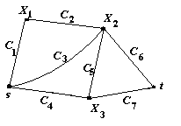

Рис. 29

**Потоком** транспортной сети  называется **произвольная неотрицательная функция**, определенная на множестве дуг  для которой выполняются условия:

1) ;

2) , т. е. сумма значений функций для входящих в вершину дуг равна сумме значений функций для дуг, выходящих из вершины, для любой вершины графа *X*, не совпадающей с вершинами *s* и *t*, где  - дуги, входящие в вершину *X*,  - дуги, выходящие из вершины *X*.

Число  называется **величиной потока**, если для него выполняется условие



**Пример**. Пусть задан граф , имеющий:

1) шесть вершин ;

2) восемь дуг ;

3) пропускную способность на каждой дуге:



  

1. первоначальный поток на каждой дуге:

  (рис. 30).

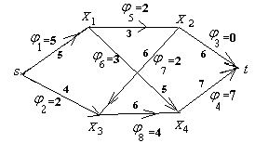

Рис. 30

Проверим равенство потоков в вершинах:

1.   

2.  

3.  

4    

5.   

6.   

Следовательно, значения первоначальных потоков транспортной сети определены правильно.

**Разрез транспортной сети.**

**Разрезом** транспортной сети , заданным на множестве вершин    называется множество дуг  таких, что 

Разрез обозначается **.**

При удалении разреза (дуг в него входящих) вход *s* отделяется от выхода *t*.

Рассмотрим разрезы для графа рис. 30.

1.  (рис. 31).

Оценим пропускную способность этого разреза: 

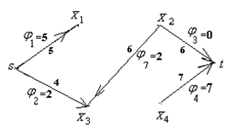

Рис. 31

1.  (рис. 32).

Оценим пропускную способность этого разреза: 

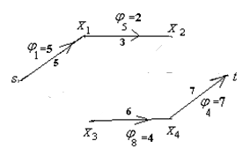

Рис. 32

1.   (рис. 33).

Оценим пропускную способность этого разреза:

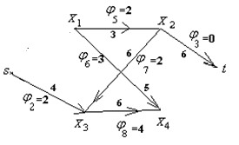

Рис. 33

Справедлива теорема для вычисления потока от вершины *s* до вершины *t*.

**Теорема**: Если  то величина любого потока , проходящего из *s* в *t* , определяется по формуле:



Таким образом, величина потока в сети измеряется через разность значения потока, идущего через разрез и значения потока, идущего через дуги, концы которых являются вершинами разреза.

**Пример**. Для разреза  значение потока через него вычисляется так:



Значение потока через дугу, концы которой являются вершинами разреза, равен 

Разность значений потоков, идущих через разрез равна:



Следовательно, выполняется условие

.

Для третьего разреза  получим:

,



**Минимальным разрезом,** разделяющим вход *s* и выход *t* сети, называется произвольный разрез  с минимальной пропускной способностью. Например,  минимальный разрез с минимальной пропускной способностью 

Понятие минимального разреза используется для определения максимального значения потока в транспортной сети.

**Определение максимального потока сети.**

При определении максимального потока транспортной сети опираются на теорему Форда – Фалкерсона:величина каждого потока от *s* к  *t*  не превосходит пропускной способности минимального разреза. При этом существует максимальный поток, чья величина равна пропускной способности минимального разреза.

Все известные алгоритмы построения максимального потока основаны на последовательном увеличении потока. Увеличение может происходить по допустимым дугам.

Дуга  называется **допустимой**, если:

1) направление дуги совпадает с направлением потока и  Такая дуга называется **увеличивающей**или**согласованной **;

2) направление дуги, противоположное потоку, и по ней проходит некоторый ненулевой поток . Дуга называется **уменьшающей**или**несогласованной **.

**Увеличивающая цепь**– это простая цепь, соединяющая вход и выход цепи, все дуги которой допустимы.

Рассмотрим увеличивающую цепь  (рис. 34) и оценим дуги, ее составляющие:



Рис. 34

1. увеличивающая дуга 
2. увеличивающая дуга 
3. уменьшающая дуга 
4. увеличивающая дуга 
5. увеличивающая дуга 

По увеличивающей дуге поток увеличивается на величину , а по уменьшающей дуге он уменьшается на 

,



Для любой вершины, кроме входа *s* и выхода *t* будет выполняться равенство:

.

Увеличим поток вдоль увеличивающей цепи:

Посчитаем для каждой дуги:











Выберем значение : 

Следовательно, поток по этой цепи можно увеличить на 1 (рис. 35). Сравним потоки на двух рисунках (рис. 34 и рис. 35).

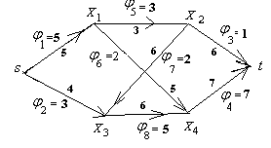

Рис. 34 Рис. 35

Составим новую увеличивающую цепь  (рис. 35). Посчитаем значение  для каждой дуги этой цепи и найдем :

   

Поток по этой цепи увеличить нельзя. Дуга  называется **насыщенной** ().

К насыщенным относятся дуги 

Больше ни одной увеличивающей цепи нет. Поток, входящий в вершину *t* увеличить нельзя.

Вычислим величину потока: 

Найдем разрез на множестве 



Величина потока не превосходит пропускной способности минимального разреза.

**Алгоритм построения максимального потока.**

1. Задать начальное значение потока, если оно не задано (удобно использовать ).
2. Построить увеличивающую цепь от *s* к *t*. Если такой цепи нет, то максимальный поток найден.
3. Вдоль построенной цепи увеличить поток на величину . Перейти ко второму пункту.
4. Доказательством того, что максимальный поток построен, может служить разрез, у которого величина потока равна значению построенного потока.

Вывод: максимальный поток найден.

Максимальное значение потока для сети можно увеличить при изменении направления дуг сети. При этом можно использовать сети без ориентации. Появляются дополнительные возможности, так как по неориентированному ребру поток может идти в любую сторону. Вводят два пути с одной и той же пропускной способностью. Однако, дуги, входящие в вершину *t* и выходящие из *s*, имеют только одну ориентацию.

С помощью графов решаются разные задачи. Например:

1. определения кратчайшего пути между двумя пунктами.
2. построения коммуникационной сети минимальной длины.
3. нахождения единого среднего и задача охвата.
4. транспортная задача в сетевой постановке.
5. задачи сетевого планирования и управления.